**Войнич (в девичестве Скакун) Ева (Woyniczowa Ewa z Skakunow)**

11 ноября 1809 г – венчание с Грыгором Войничем с деревни Осово (НИАБ 136-13-920, лист 16, №22/1809-б (ориг)).

22 марта 1814 г – крещение дочери Марии (НИАБ 136-13-894, лист 89, №16/1814-р (ориг)).

27 мая 1817 г – крещение сына Тараса (НИАБ 136-13-894, лист 96об, №36/1817-р (ориг)).

11 января 1819 г – крещение сына Яна (НИАБ 136-13-894, лист 100, №2/1819-р (ориг)).

**НИАБ 136-13-920:** Лист 16. **Метрическая запись №22/1809-б (ориг).**

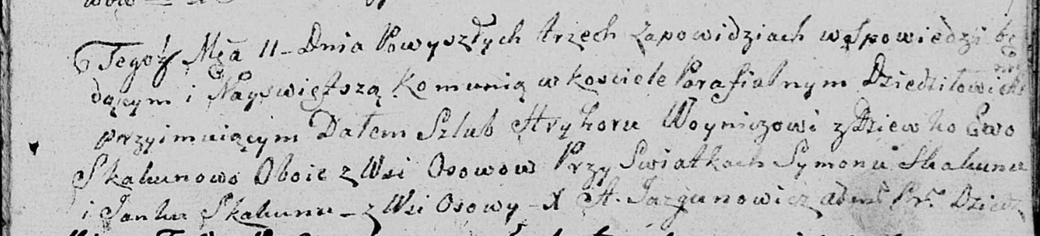

Дедиловичская Покровская церковь. 11 ноября 1809 года. Метрическая запись о венчании.

Woynicz Hryhor – жених, с деревни Осовo.

Skakunowa Ewa – невеста, девка с деревни Осовo.

Skakun Symon – свидетель.

Skakun Janka – свидетель, с деревни Осовo.

Jazgunowicz Antoni – ксёндз.

**НИАБ 136-13-894:** Лист 89. **Метрическая запись №16/1814-р (ориг).**

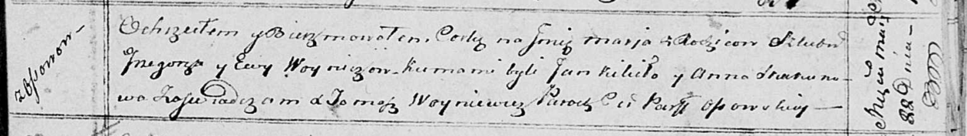

Осовская Покровская церковь. 22 марта 1814 года. Метрическая запись о крещении.

Woyniczowna Maria – дочь родителей с деревни Осовo.

Woynicz Grzegorz – отец.

Woyniczowa Ewa – мать.

Kikiło Jan – кум.

Skakunowa Anna – кума.

Woyniewicz Tomasz – ксёндз.

**НИАБ 136-13-894:** Лист 96об. **Метрическая запись №36/1817-р (ориг).**

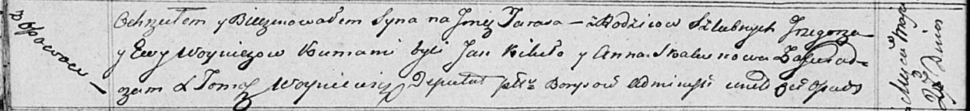

Осовская Покровская церковь. 27 мая 1817 года. Метрическая запись о крещении.

Woynicz Taras – сын родителей с деревни Осовo.

Woynicz Grzegorz – отец.

Woyniczowa Ewa – мать.

Kikiło Jan – кум.

Skakunowa Anna – кума.

Woyniewicz Tomasz – ксёндз.

**НИАБ 136-13-894:** Лист 100. **Метрическая запись №2/1819-р (ориг).**

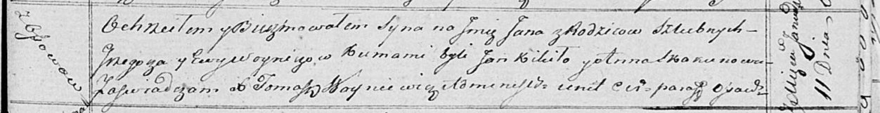

Осовская Покровская церковь. 11 января 1819 года. Метрическая запись о крещении.

Woynicz Jan – сын родителей с деревни Осовo.

Woynicz Grzegorz – отец.

Woyniczowa Ewa – мать.

Kikiło Jan – кум.

Skakunowa Anna – кума.

Woyniewicz Tomasz – ксёндз.